CETRAA registra en 2017 más de 1500 denuncias de talleres clandestinos en la `Sala de Denuncia´
El gran número de casos recibidos evidencia que esta lacra está lejos de desaparecer
La Sala de Denuncia ubicada en la página web de la Confederación Española de Talleres ha acumulado en 2017 más de 1500 denuncias de talleres clandestinos. Esta cifra supera una vez más la de los años anteriores y constata la persistencia de estos negocios fraudulentos repartidos por todo nuestro territorio nacional.
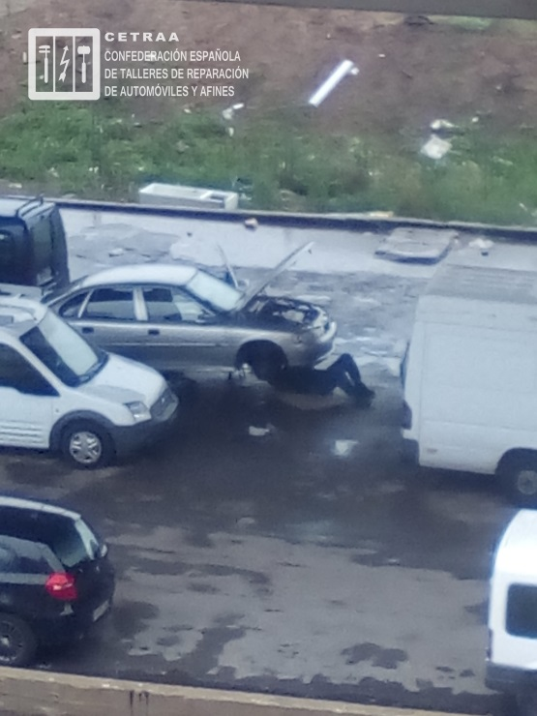
La gran mayoría de las denuncias pone de manifiesto la problemática más habitual de los clandestinos: no emisión de factura, ausencia de placa identificativa, personal sin dar de alta en la Seguridad Social, anunciarse como mecánico a domicilio, no estar dado de alta como autónomo, trabajos mal realizados y sin posibilidad de reclamación, etc.
Por otro lado, resultan llamativos algunos comportamientos tales como: “el dueño está jubilado y sigue trabajando allí”, “son perceptores de la prestación de desempleo”, “trabajan con menores de ayudantes”, “ocupan las instalaciones que nosotros dejamos”, “persona con trabajo público y trabaja en un taller de manera ilegal”, “los empleados están enfermos y las instalaciones son terribles”. Otra anécdota como la de una ciudadana que escribe: “la dueña del taller ilegal es fumadora empedernida, cualquier día salimos volando”, resalta el riesgo que conlleva no tener ningún tipo de medida de seguridad.
Desde la Confederación se quiere destacar la situación especialmente fraudulenta que se produce cuando el cliente no es consciente de que está acudiendo a unas instalaciones clandestinas. Esto ocurre cuando las instalaciones están relativamente cuidadas y se muestra una placa de industria que puede haber pertenecido a un taller legalmente establecido o bien puede haber sido robada.
CETRAA considera un éxito de participación ciudadana la multitud de denuncias recibidas a través de su ‘Sala de Denuncia’. La herramienta está activa desde 2014 con la finalidad de luchar contra los talleres ilegales, que no solo realizan una competencia desleal y participan en la economía sumergida, sino que con sus prácticas contribuyen a degradar la seguridad vial.
Desde CETRAA queremos agradecer la colaboración de las fuerzas del orden como el SEPRONA, la policía nacional, autonómica y policías regionales por su contribución a la lucha contra los talleres ilegales que tanto perjuicio causan a la sociedad.
Acerca de CETRAA
CETRAA (Confederación Española de Talleres de Reparación de Automóviles y Afines) es una institución que agrupa a 29 asociaciones provinciales del sector del mantenimiento y reparación del vehículo. Fundada en 1979, la confederación está presente en las 17 comunidades autónomas del territorio español, representando y defendiendo los intereses de cerca de 25.000 empresas del sector del mantenimiento y reparación del automóvil, e informando a los automovilistas sobre sus derechos y obligaciones en lo referente al mantenimiento de sus vehículos. A nivel europeo, CETRAA también se incluye en varios grupos de trabajo junto con otros organismos internacionales con el fin de ofrecer el máximo apoyo a sus asociados.
Contacto de prensa:
Alejandro Galindo – FA comunicación
Tfno.: 91 562 55 90
E-mail: comunicacion@cetraa.com
Madrid a 18 de enero de 2018

Según la Ley Orgánica 15/99, de Protección de Datos de Carácter Personales, le informamos de que CETRAA mantiene un fichero denominado “RELACIONES INSTITUCIONALES” con sus datos inscritos en el Registro de Protección de Datos, para remitirle información de prensa. Tiene derecho a acceder a sus datos, rectificarlos o cancelarlos mediante escrito dirigido a CETRAA. c/ Príncipe de Vergara, 74 – 28006 Madrid indicando su nombre completo y dirección.

